Завдання для асинхронного формату
дистанційного навчання
на 26 квітня 2021 року

1 клас
Навчання грамоти (письмо) | Слова-ознаки предметів. Розрізнення слів-ознак предметів за питаннями який? яка? яке? Списування тексту, поданого рукописним шрифтом. Друкований зошит с.60.  - Знайомимось зі словами-ознаками: https://www.youtube.com/watch?v=O6i1PfmLgaI
Математика | Закріплення віднімання виду 45-20. Творча робота над задачею. Дні тижня. Підручник с. 121  - Повторюємо: https://www.youtube.com/watch?v=gnkOjh5rhow  https://www.youtube.com/watch?v=XJiTNSsTRfA  - Дні тижня: https://www.youtube.com/watch?v=xqE2upkxHjo
Руханки для відпочинку | - Зорова гімнастика: https://www.youtube.com/watch?v=lQBfNW6INmc  - Пальчикова гімнастика: https://www.youtube.com/watch?v=iYVk26erXJQ  - Руханка: https://www.youtube.com/watch?v=pcLMi59Pqhw

2 клас
Читання | Завдання: ст. 127  - Вправи на постановку дихання та розвиток артикуляції:  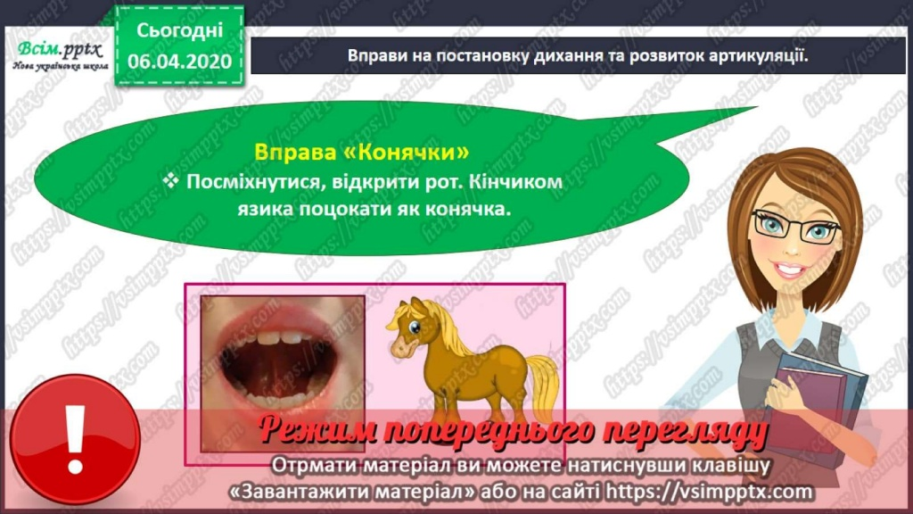  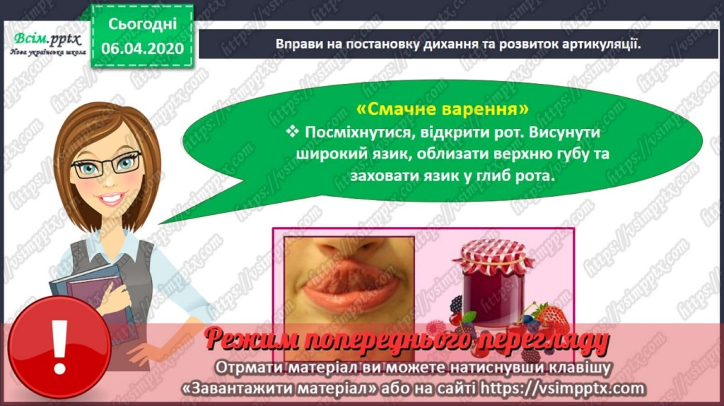  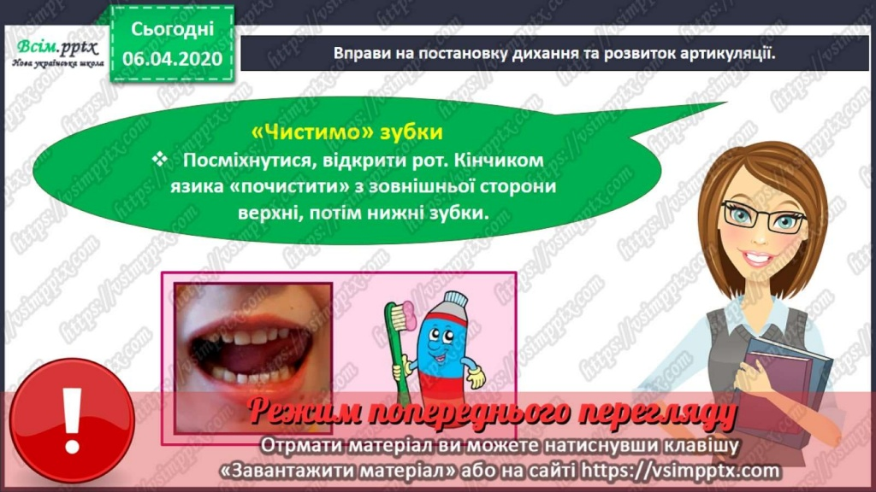  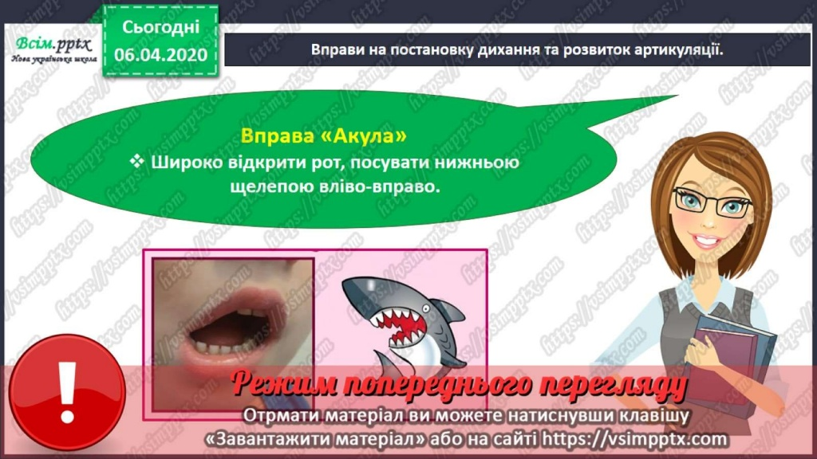  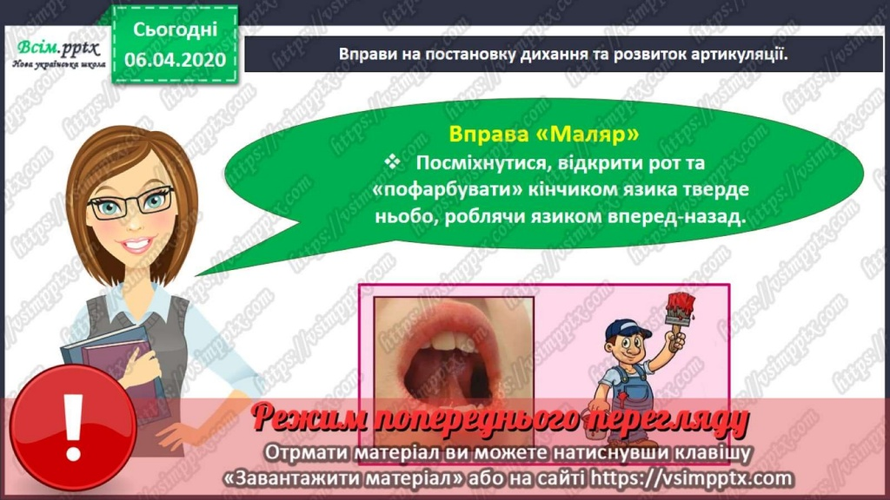  - Пригадай:    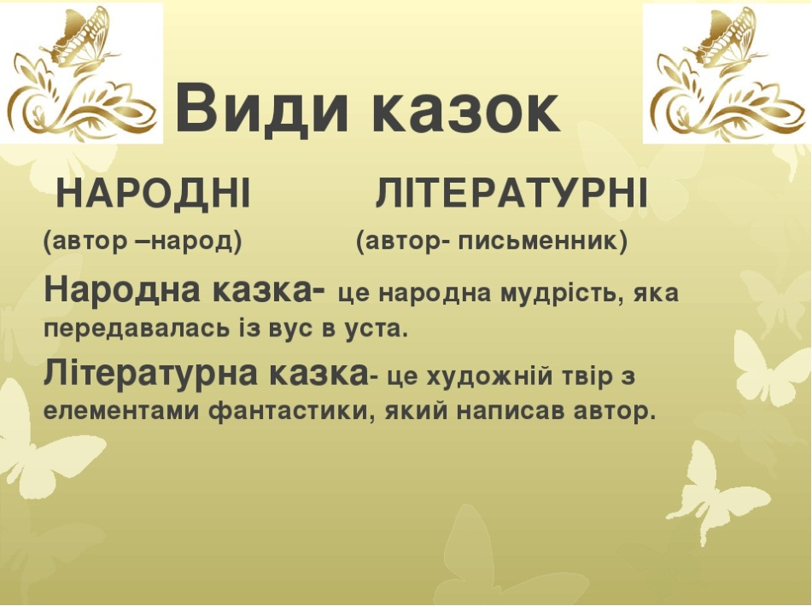  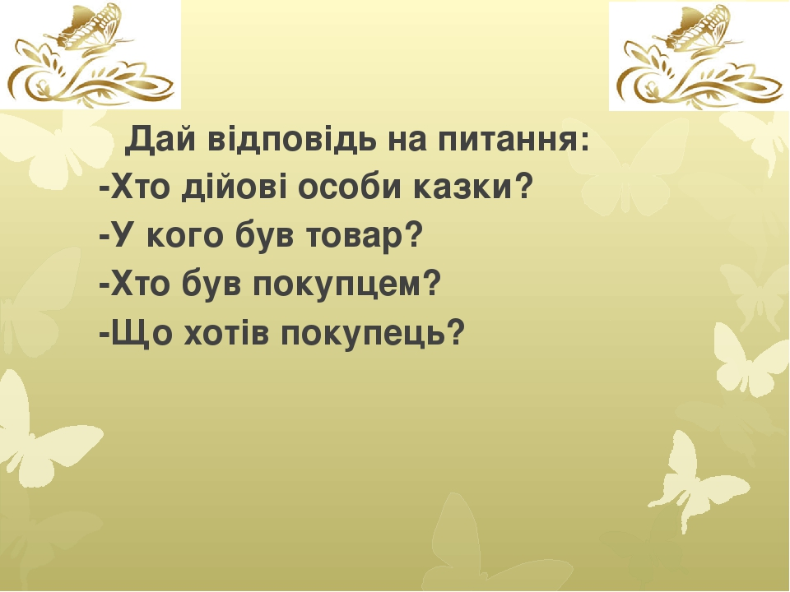  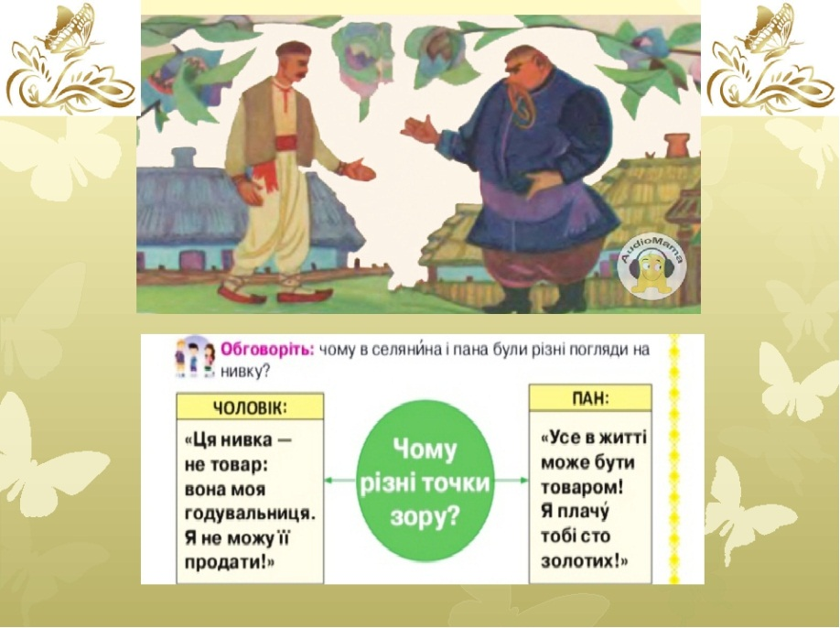  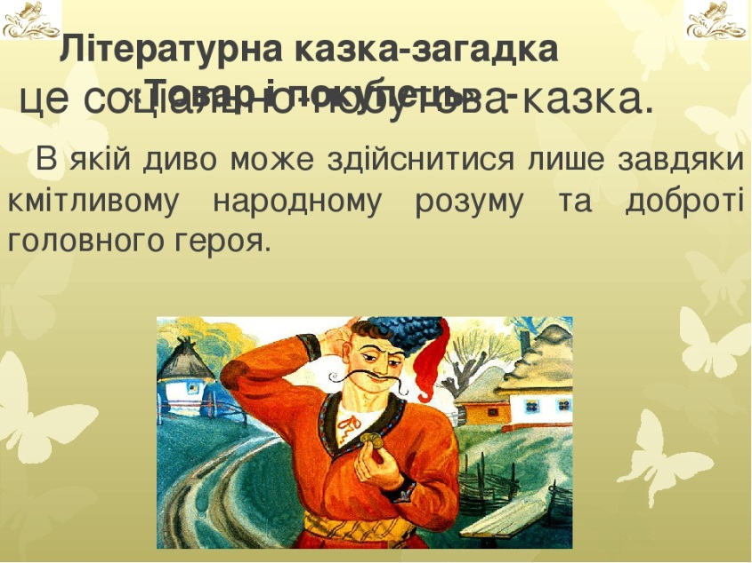  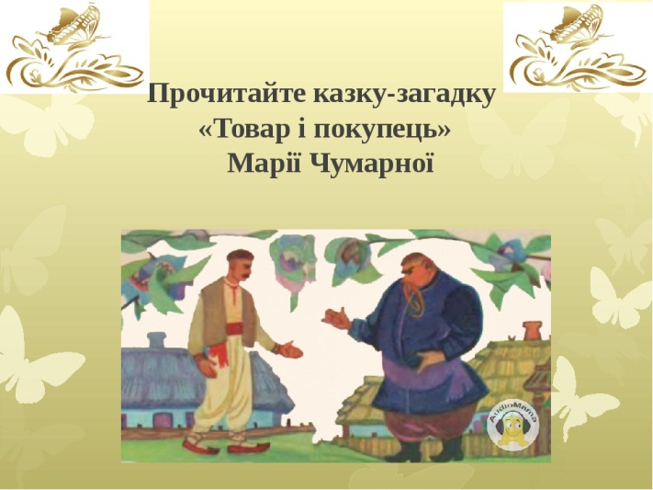    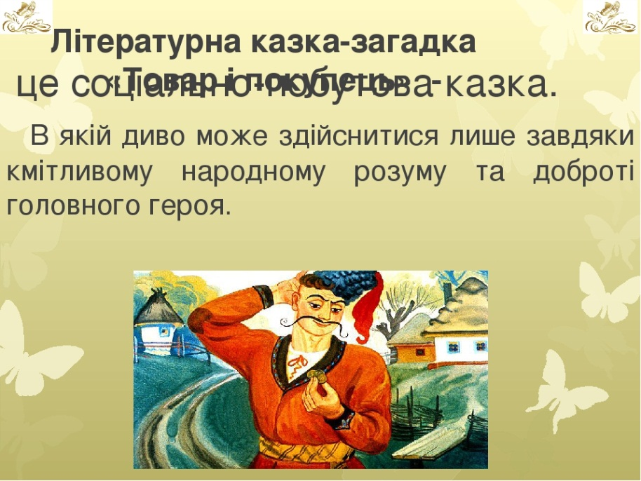  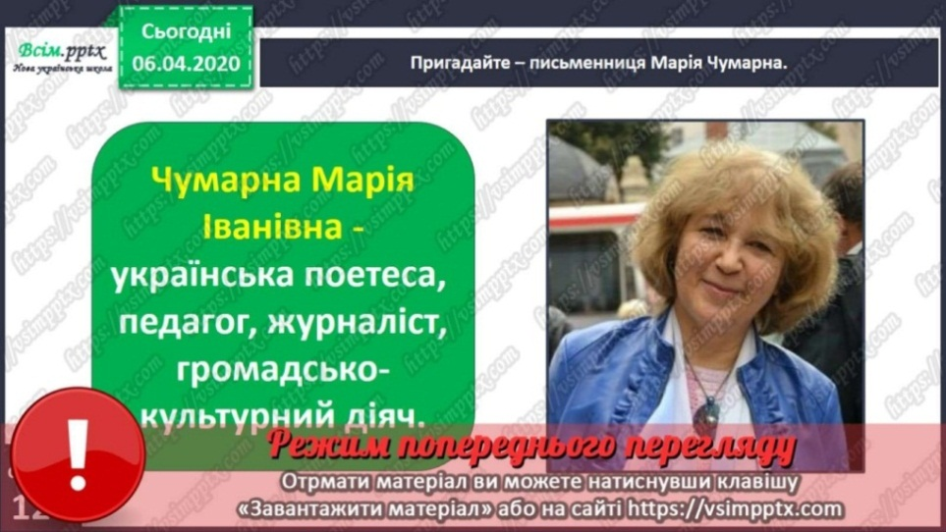  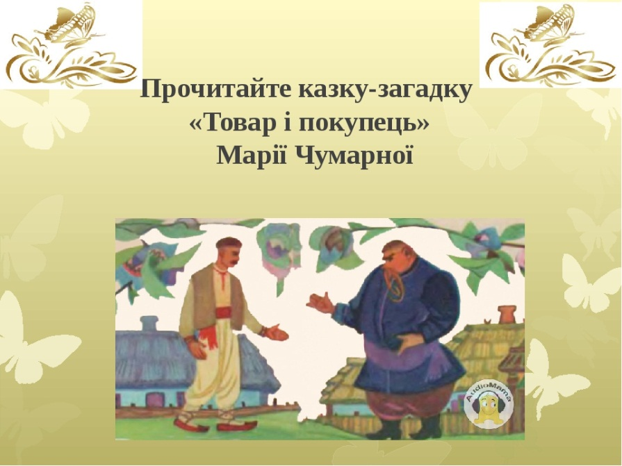  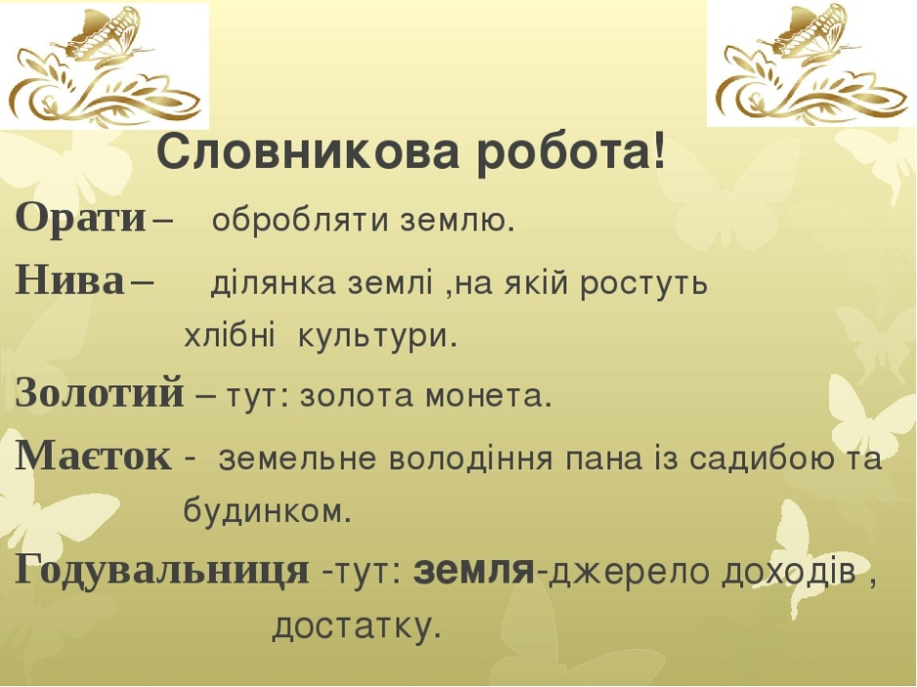    
Математика | Завдання: робочий зошит ст. 73, підручник ст. 151  - Переглянь відео за посиланням та запам’ятай правила:  https://www.youtube.com/watch?v=IJLcVk5VYnA  - Ст. 151 (підручник), розглянь та запам’ятай правила.  - № 1, обчисли за зразком.  - № 2,3, обчисли.  - № 4, обчисли скільки важить морозиво.  - № 5, заповни таблицю.  - № 6, розв′яжи задачу.
Українська мова | Завдання:  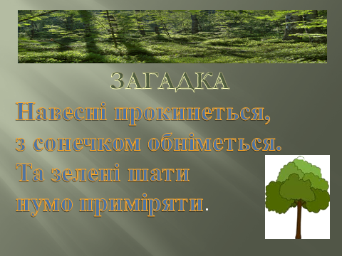  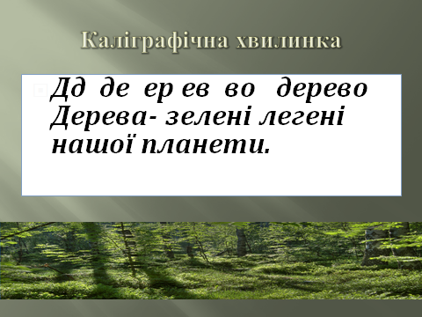  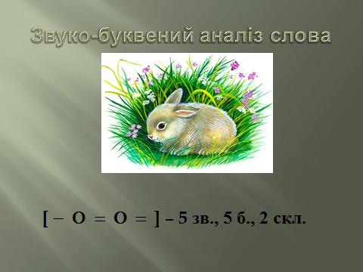  - Звуко-буквений аналіз слова їжак [ = о – о – ] – 5 зв., 4 б., 2 ск.  – Зробіть звуко-буквений аналіз слова їжак.  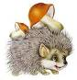  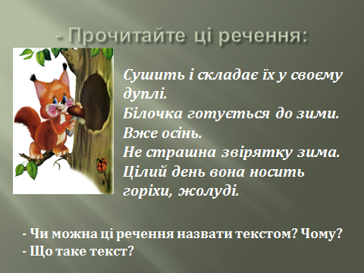  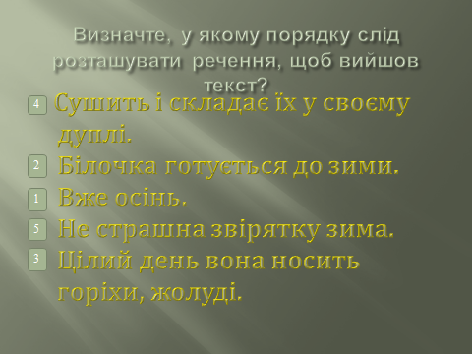  Текст - Це – речення, зв'язані за змістом і розміщені у певній послідовності.  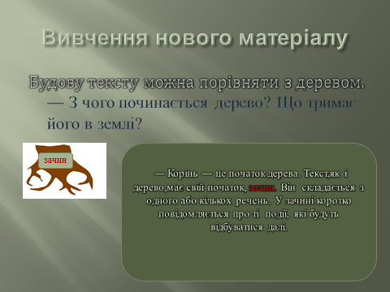  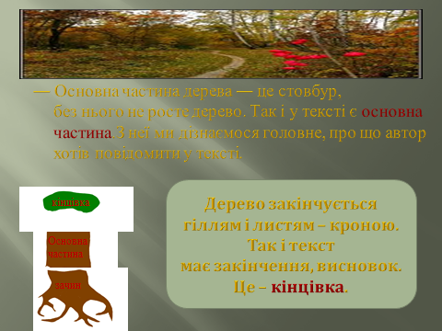  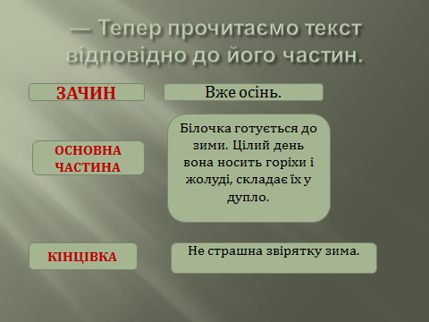  - Переглянь відео за посиланням або прочитай казку:  https://www.youtube.com/watch?v=wqRVH8Twic0  Стоїть в країні весняній  Будиночок цікавий.  Текстом всі його звуть.  І з ним зустрічі всі ждуть.  Знайте – й він гостей чекає,  Три поверхи для них має.  Перший поверх – це зачин.  Тут він з багатьох причин.  Що ж ми можем розказати?  Як із зачину не почати?  Головна частина – буде середина.  Все узнаєте ви в ній:  І про дощик весняний,  І про сум таких ночей,  І про теплий ясний день.  А ще вище як підете,  До кінцівки попадете.  Хоч і мешкає під дахом,  Та без неї – знаю я –  Нецікава й беззмістовна  Буде розповідь моя.  Вправа «Мікрофон» до казки про текст:  - Що це за казковий будинок? (Текст).  - Скільки поверхів у цьому будинку?(Три.)  - Як називається перший поверх? (Зачин).  - Що ви дізналися про другий поверх? (Основна частина.)  - Що розташовано на третьому поверсі? (Кінцівка.)  Спостереження за мовним матеріалом  У лісі  Зійшло сонечко і розбудило все навколо. Раненько прокинулися діти. Вони сьогодні збираються в ліс. (Зачин)  Як цікаво в лісі! Нахилилась від вітру сосна. Суворо стоять міцні дуби. Десь кує зозуля. У кущі туркоче дикий голуб. Усе цікавить дітей. (Основна частина.)  Але сонечко вже сідає. Треба повертатися додому. (Кінцівка.)  - Зі скількох частин складається цей текст?  - Прочитайте першу частину тексту.  - Як називається частина, з якої починається текст? (Зачин)  - Прочитайте другу частину. Про що в ній розповідається?  - Як називається друга частина тексту? Чому саме так? (Основна частина).  - Прочитайте третю частину. Чим закінчився текст?  - Як називається ця частина тексту? ( Кінцівка.)  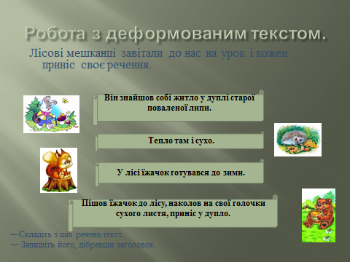
Основи здоров′я | Завдання: ст. 118  - Опрацюй матеріал в підручнику.
Англійська мова | Тема : «Відгадай тварину за описом»  Скоромовка. Прочитай швидко  Why do you cry, Willy?  Why do you cry?  Why, Willy?  Why, Willy?  Why, Willy? Why?  Подивимось, як ви засвоїли тему «Тварини»  Падберіть правильне слово до картинки:  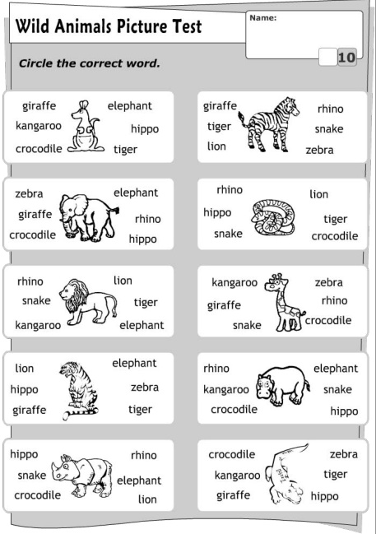  Назви тваринку і вкажи її розміри  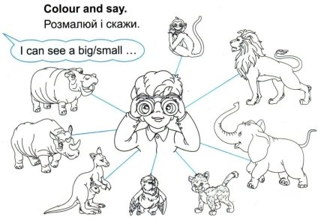  Опиши тваринку за зразком:  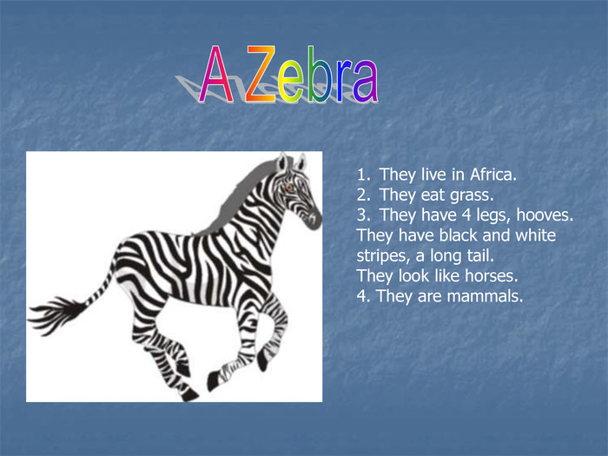  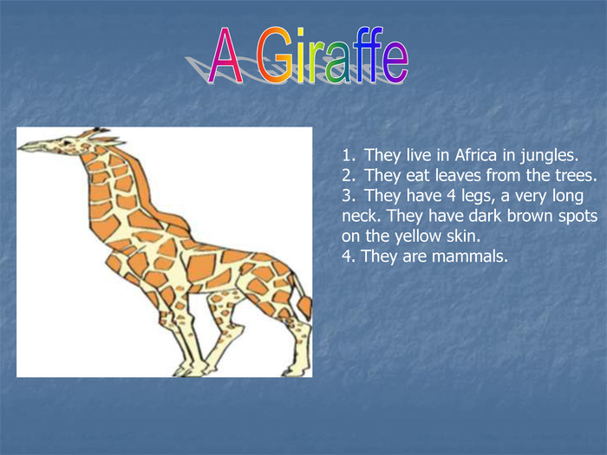  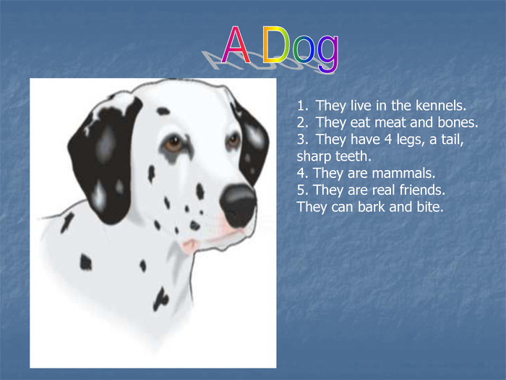  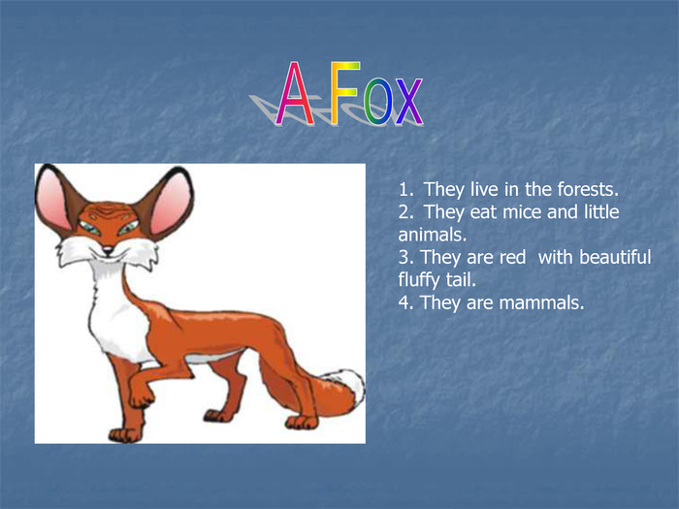Запиши назву тварини і дію їй притаманну–  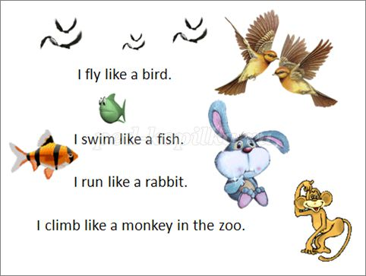

3 клас
Українська мова | ТЕМА: « Написання не з дієсловами»  Переходь за посиланням та уважно слухай тему уроку:  https://www.youtube.com/watch?v=_qmq5GuFnxw  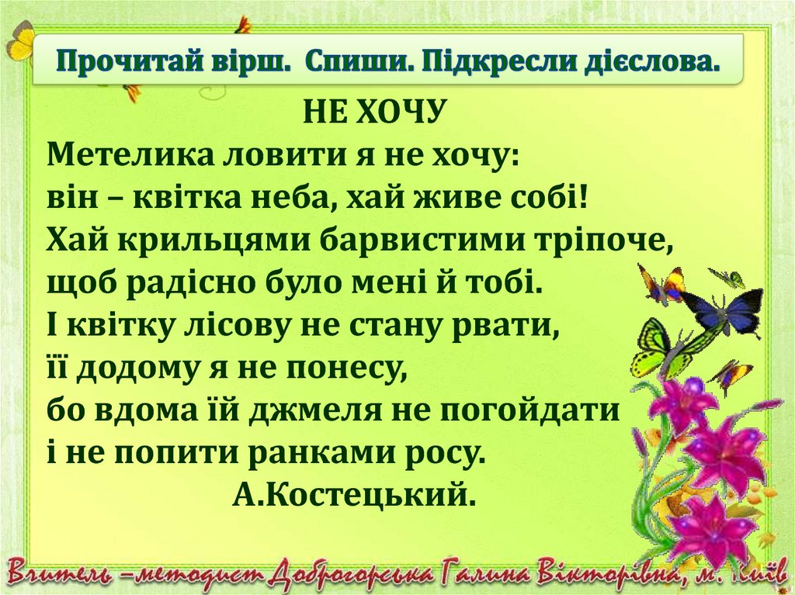  Пригадай:  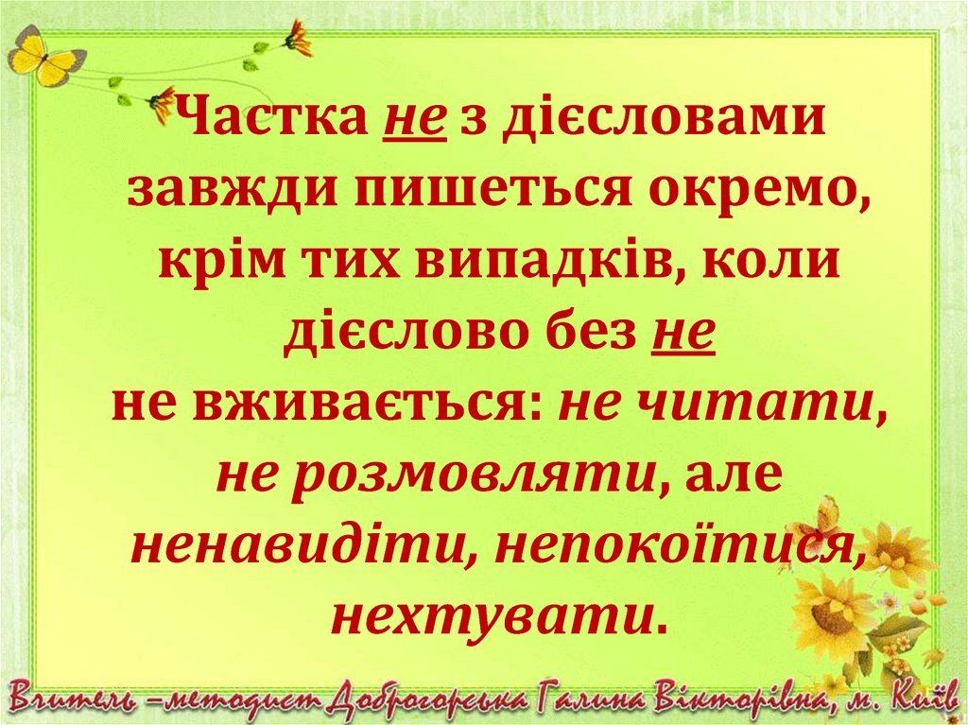  Виконай завдання:  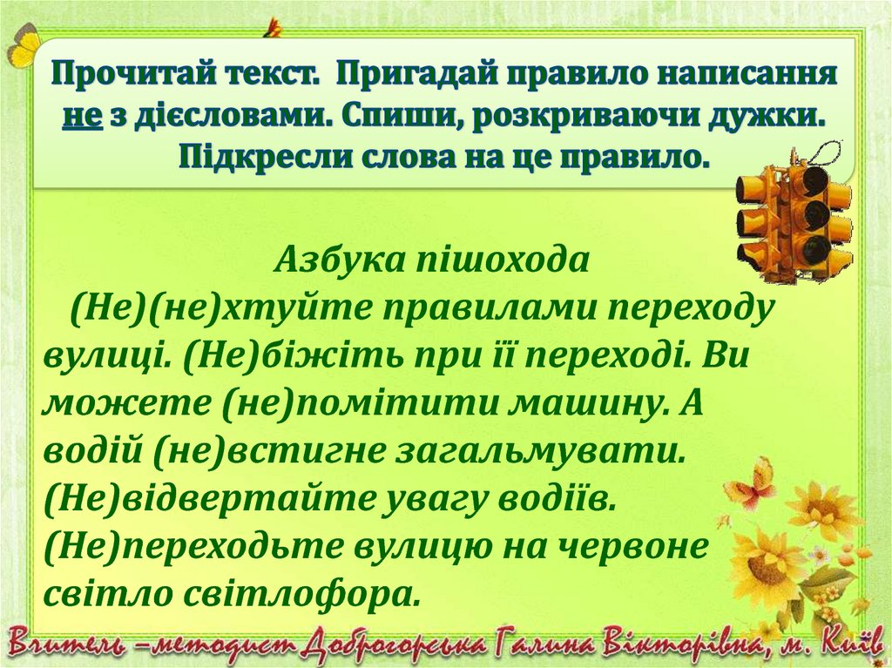  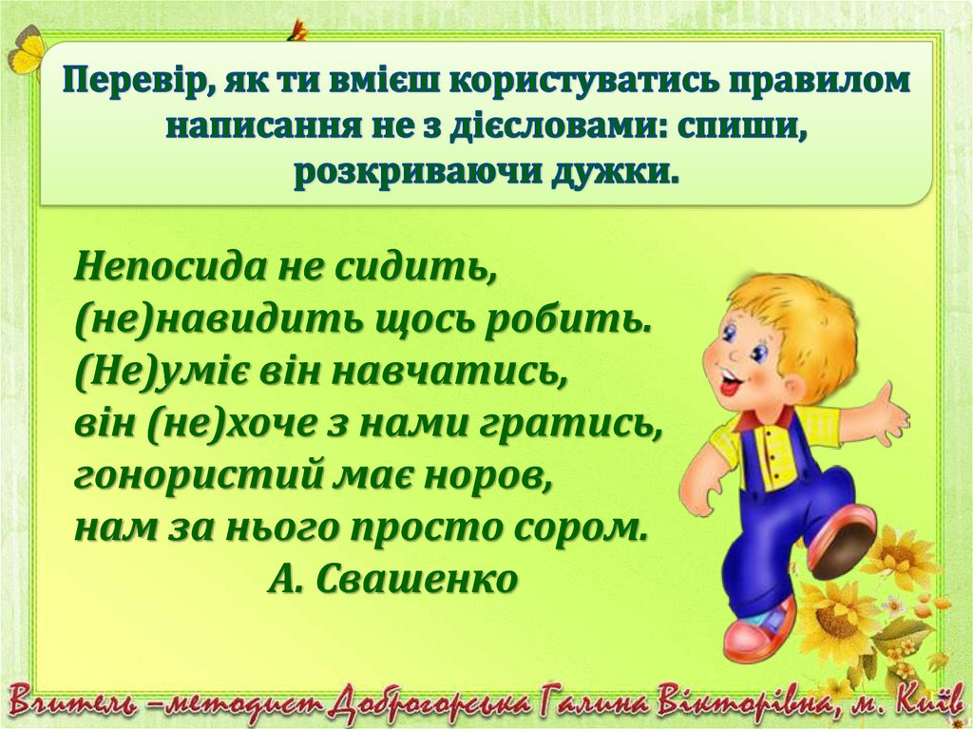  Виконані вправи запиши в зошит  УСНО  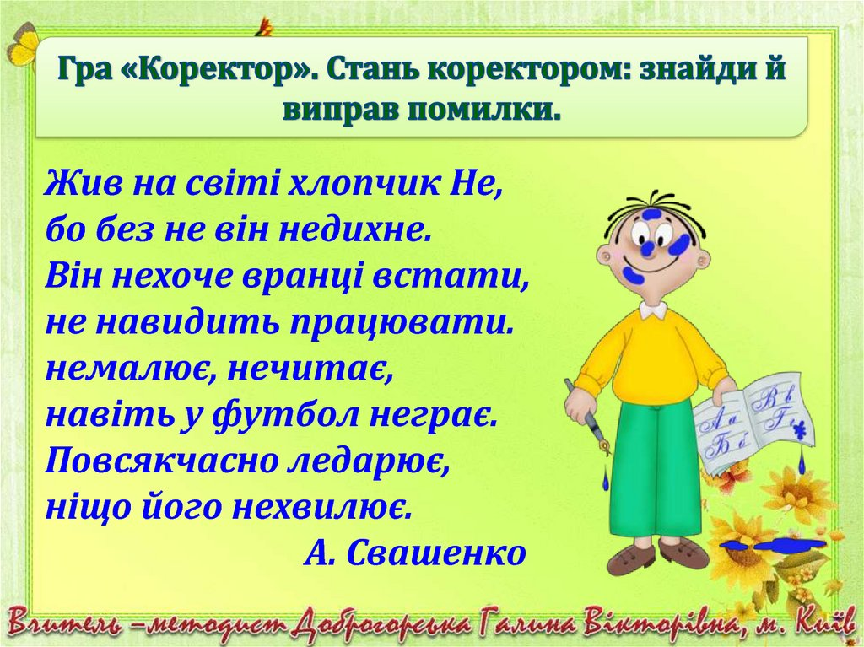
Математика | Тема: « Ділення виду 80:20; 600:30; 1000:20. Повторення  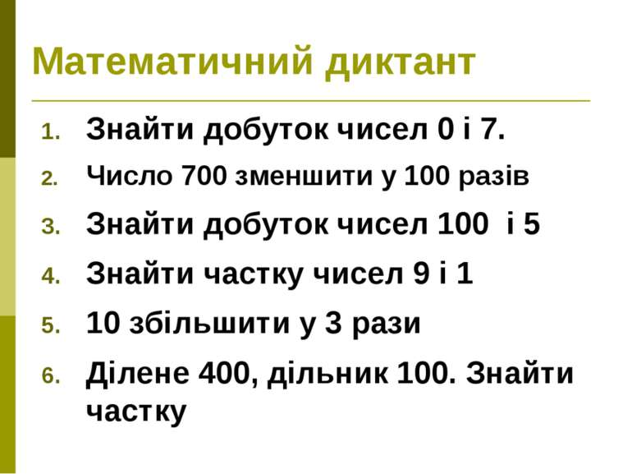  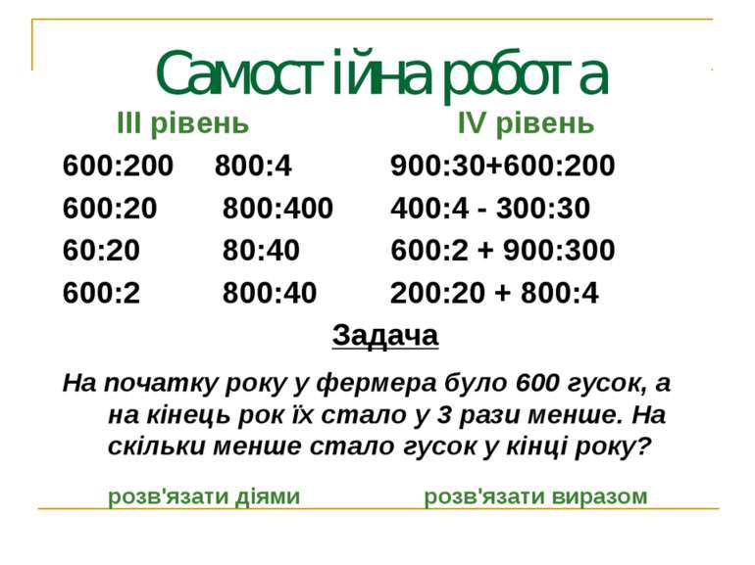
Мій вільний час ввечері | Казка з татом. Трояндочка та Біляночка  https://www.youtube.com/watch?v=nrVFvSAAywU  Мед для мами  https://www.youtube.com/watch?v=W0GH6L_MdNM
Виховна година | Корисні підказки. Увага! Інтернет!  https://www.youtube.com/watch?v=ypVAqanYe-g  Про темпераменти  https://www.youtube.com/watch?v=iovMqYW4iIU
Малювання | Техніка малювання м'ятим папіром/Малюємо без пензлика  https://www.youtube.com/watch?v=dwirMUn8Nsg
Природознавство | Організм людини  Переходь за посиланням та уважно слухай тему уроку:  https://www.youtube.com/watch?v=8fbfucLqLRw&t=48s  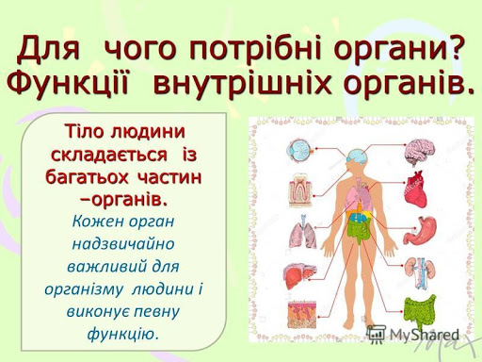  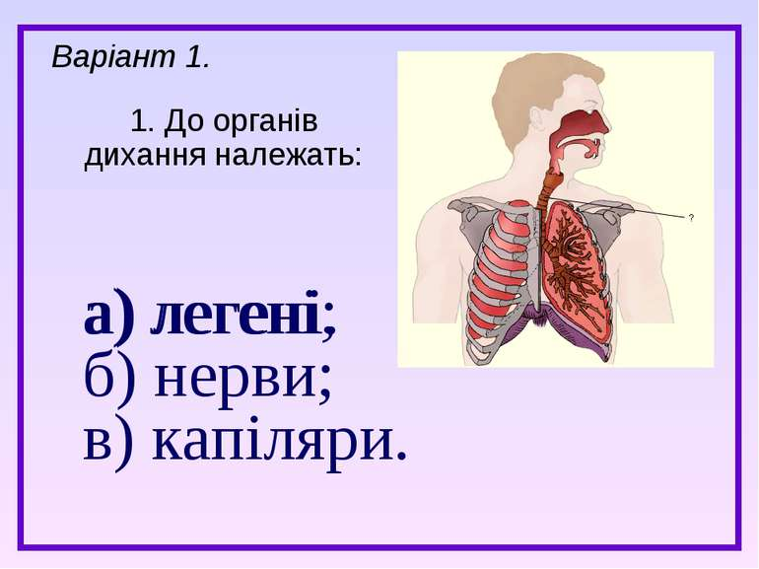  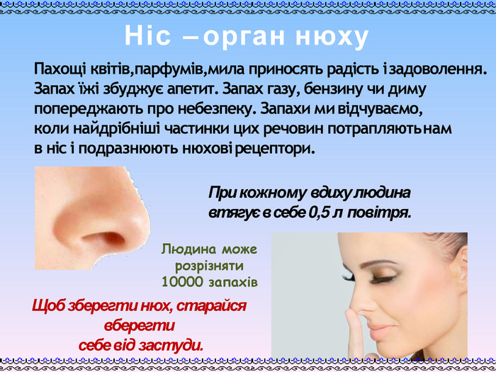  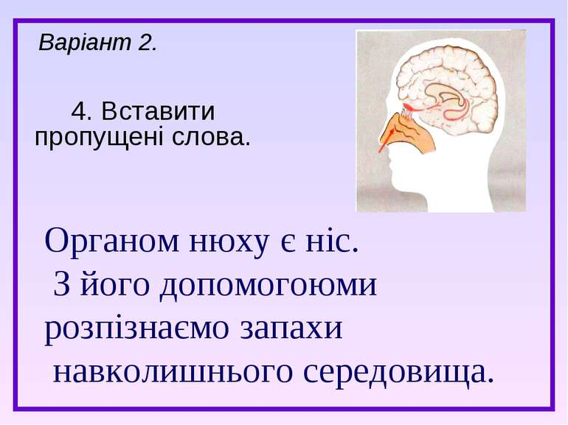

4 клас
Математика | Тема: « Письмове множення багатоцифрових чисел на трицифрові числа виду 1578х403  Робота за підручником (с.153) Завдання 969  - Чому другий неповний добуток у першому прикладі підписано під десятками , а в другому прикладі- під сотнями ?  - Чому в другому прикладі множимо на трицифрове число, а неповних добутків два?  Письмове виконання завдання 970.  - Перегляд відеоролику за посиланням :  https://www.youtube.com/watch?v=OzbICTIzE9w&feature=youtu.be&fbclid=IwAR1yIKPtJyboSM-LfMLixFoCIxLbzID0PWzdZ4_3SCDO3j0YnXEobbjYJJQ  https://www.youtube.com/watch?v=6ghPVhyJgPA&feature=youtu.be&fbclid=IwAR1k43d7YNSNQ_GUmW_DGyhnxMY3lpvJnpcCgYzuzY4H7kGUu5CAXrXneGM  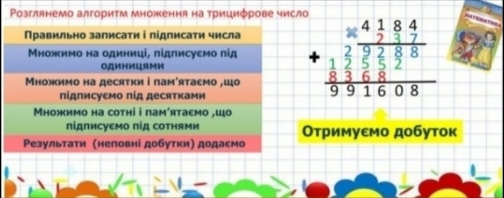  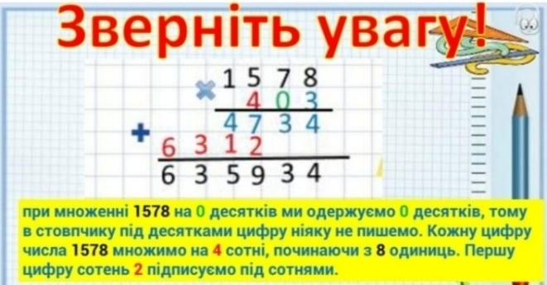  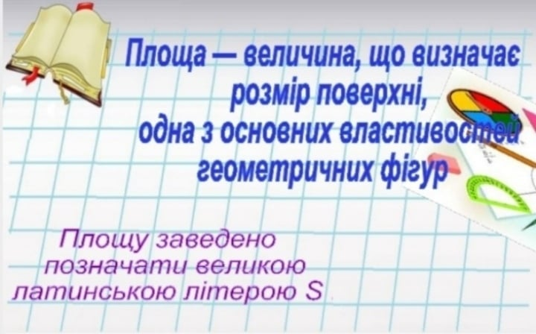  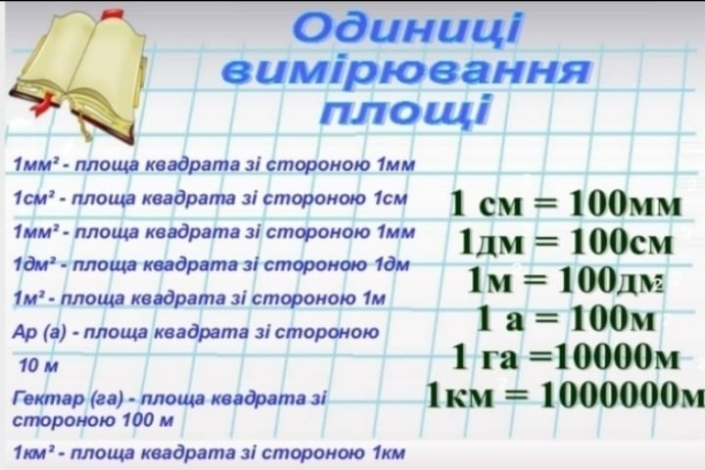  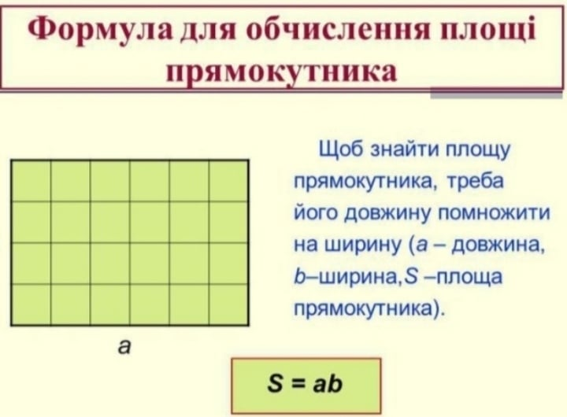
Українська мова | Тема: « Правопис найуживаніших прислівників».  - Як пишуть найуживаніші прислівники ?  Вправа 343, с. 173 (завдання 1,2)  - Перегляд відеоролику за посиланням :  https://www.youtube.com/watch?v=qopNoqJ-hEE&fbclid=IwAR00EqZvTGuu0gw_wjHd-mUAlWWVyP2y5Yb7iY7XfVAvZcX_gWR-Z9BFCJg&app=desktop  https://www.youtube.com/watch?v=CTcM12T2Y74&feature=youtu.be&fbclid=IwAR3HTElN-2E4tzhTO9LLGAMRXy_pcetL0gMyhg7Ni9ivAAhv7Kf0Ai_Tx4U  https://www.youtube.com/watch?v=AdN8G6jfMiY&feature=youtu.be&fbclid=IwAR0WiSL5AujqYVCUs8KIrk1_Um8Ix62rqVdjTWZUyuNXzXOINFGjcNyStTo    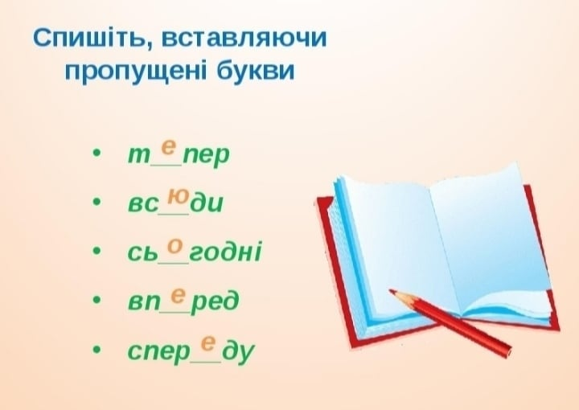  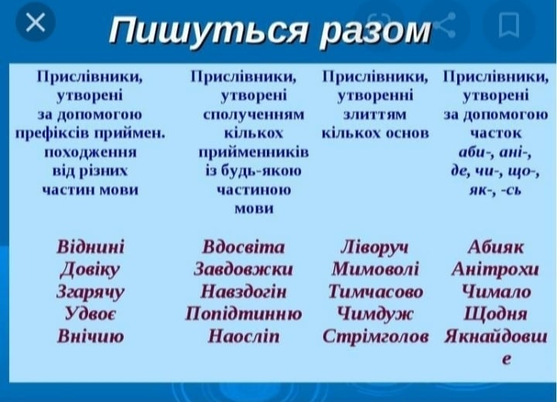  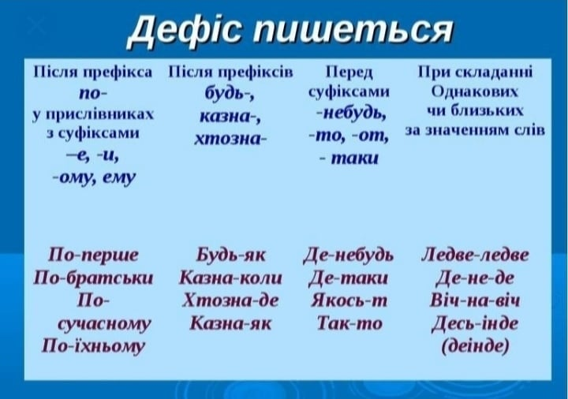
Читання | Тема: Джанні Родарі «Дорога, що нікуди не вела» (с.151-153)  Переглянути казку і дати відповіді на питання.  https://www.youtube.com/watch?v=gF9q0VYObWU&feature=youtu.be&fbclid=IwAR2DK-hgqO2DsMKUmAgo3oSf0OFE1GzyZZ-_sw8M_UnFjE0kOtdJ7IW6ex0    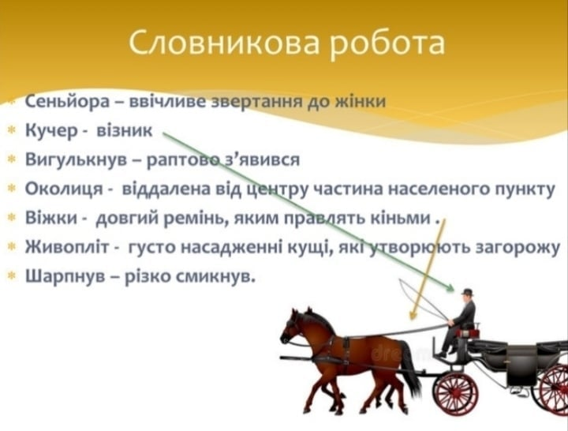  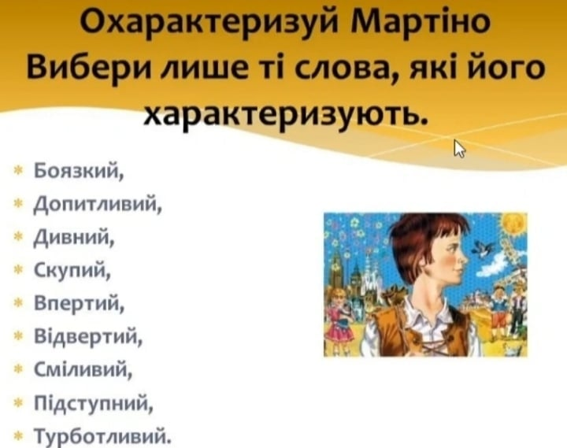  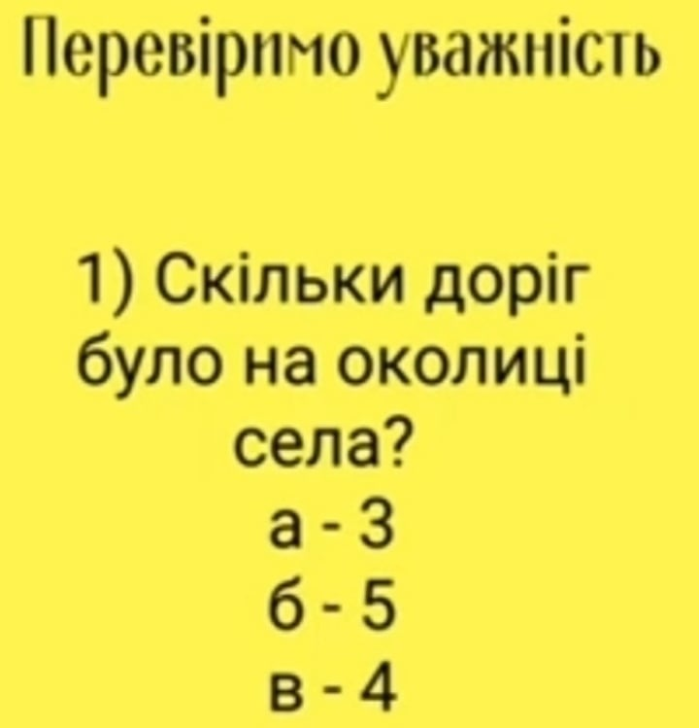  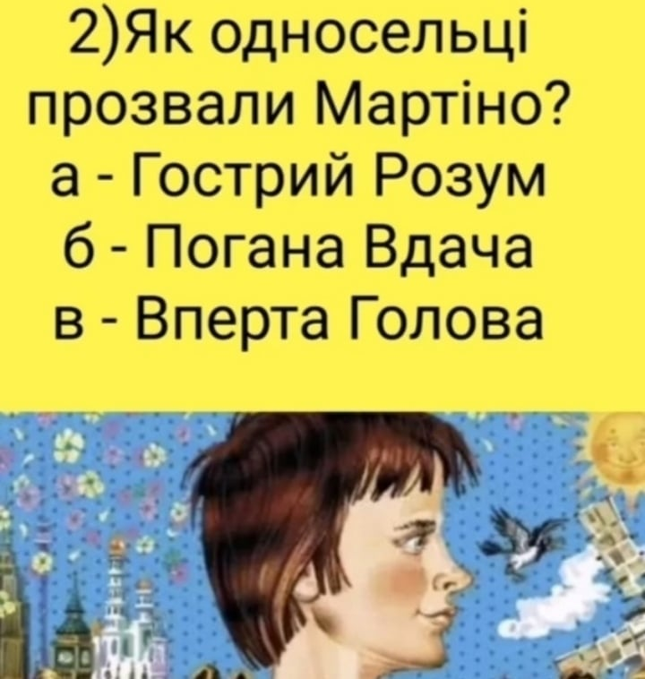  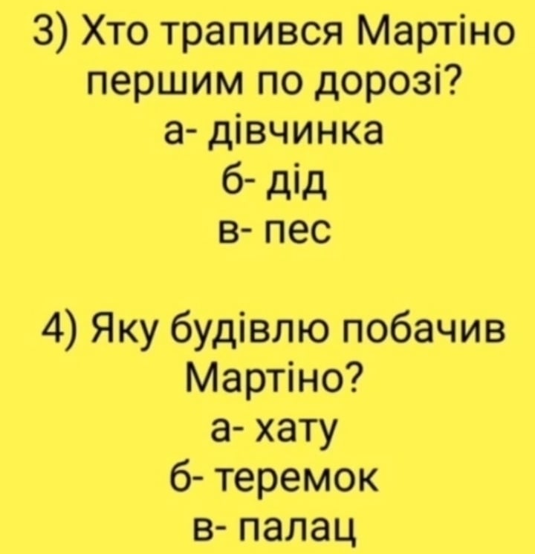  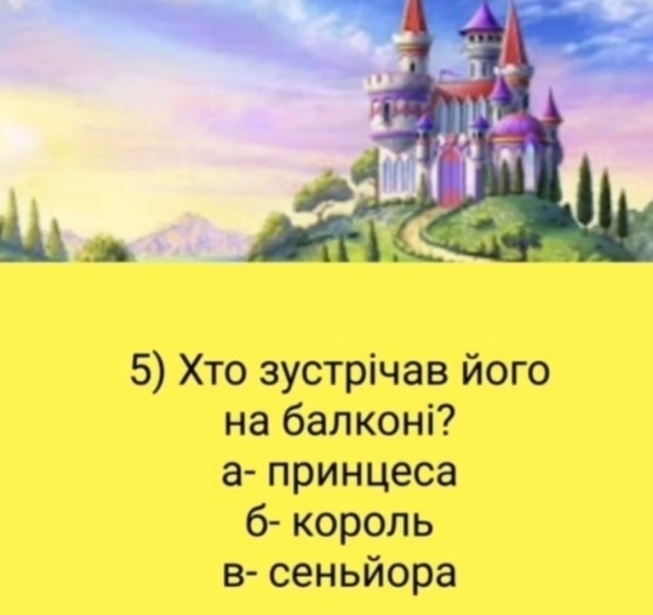  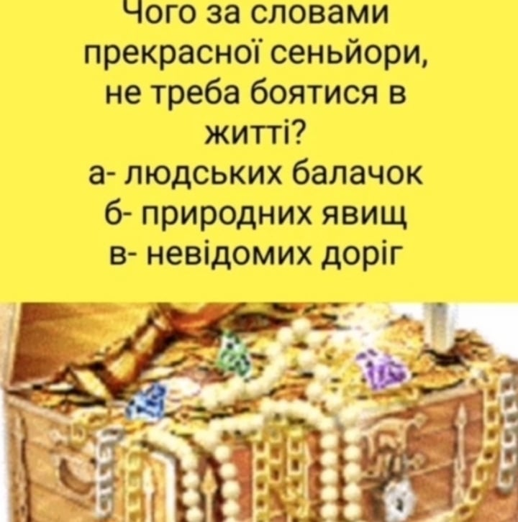  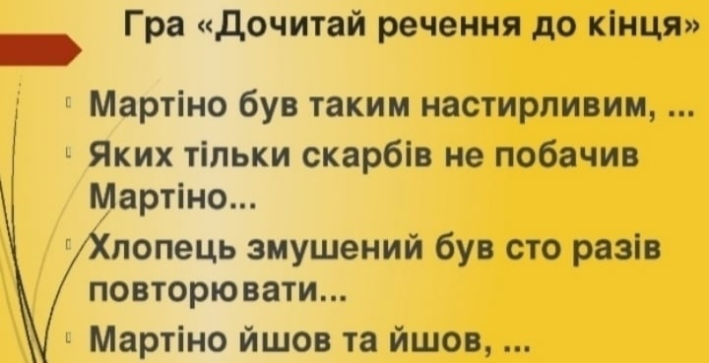  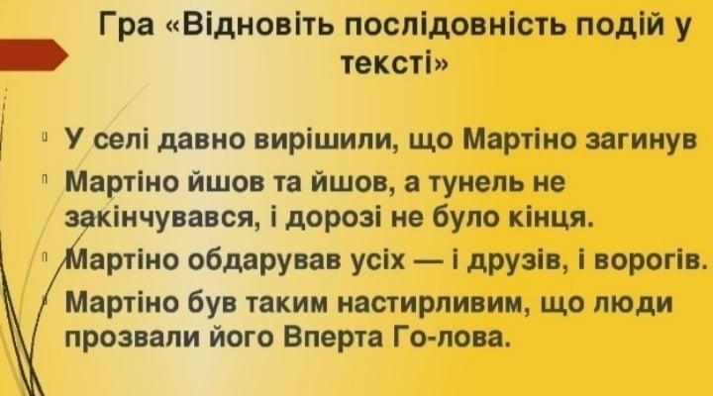  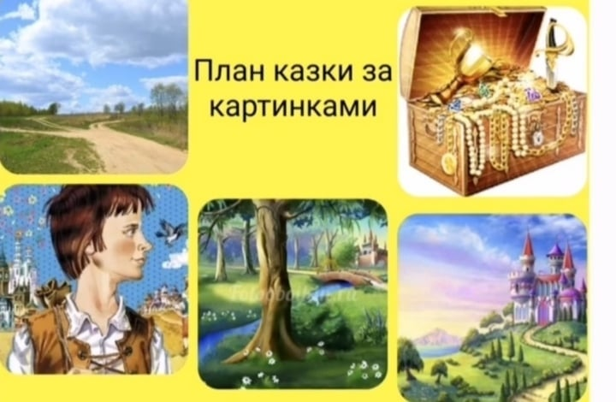
Праця | Тема: «Пластиліновий песик . Уроки ліпки з пластиліну для дітей.»  - Перегляд відеоролику за посиланням:  https://www.youtube.com/watch?v=IJBX4JBYchE&feature=youtu.be&fbclid=IwAR06kDdPmDsW1Z3BKB-aBMbCR1SNrwpeO2fkSnoEqpLQjOgPKRVZVDsFPCo  

